# 基于上海市共享汽车的调度优化研究

# 摘要

2017年被称为共享汽车在中国的元年。作为一种新兴的汽车使用方式，共享汽车以高效率的出行方式和随意换车、自助取车、共享接力的运营方式，收获了庞大的用户群，解决了越来越多一线都市人群的出行需求。

共享汽车的取还模式主要分为固定点还车与随意还车两种。随意还车也被称作自由流动式还车，即用户在A点用车，B点还车，相较于固定在A点取还车，自由流动式还车给予了用户极大的灵活性。鉴于这种便利性，自由流动式还车将成为未来共享汽车的主要还车模式。但同时，共享汽车在用户体验上有一个最致命和亟待解决的痛点：由于取还车网点少与用车需求时间过于集中所造成的汽车供需不平衡问题。

当系统中各租赁点车辆数目不均，无法满足用户用车需求时，便需要调度人员对各租赁点的车辆进行调度。由于各租赁点间具有一定距离，车辆也需人员调度，一次一人只能调度一辆车，因此一个调度方案在解决车辆数目分布不均的同时也需兼顾调度成本。

本次研究以上海共享汽车供应商—EVCARD为对象研究共享租赁模式下的汽车调度问题。利用阈值求解方法得出站点上下阈值以标记站点调度状态，并构建调度优化模型，实现用户需求满足最大与调度成本最小的双重最优目标。最后基于收集的EVCARD数据对模型进行实证分析，以验证模型的正确性与可行性。

一个最优调度方案不仅仅是一个调度模型，现实情况中，实际调度方案的实施还与调度路径相关。因此此次研究还针对上海市的EVCARD站点进行站点定性分析归类，探索合理的调度路径，使得实际调度成本最小并满足调度要求。

关键词：共享租赁汽车；阈值求解；优化调度；调度路径

ABSTRACT

The year 2017 is called the first year of car sharing in China. As a new way of car using, car sharing not only offers high efficiency of transportation, but also is qualified for the operation about free car transferring, self-withdraw service and sharing relay, winning huge user base as well as solving the more and more urban population of travel demand.

Car sharing providers may offer two kinds of services, namely two-way and one-way services. Serving only two-way trips means accepting travels that end at the same spot where they started. On the other hand, one-way trips may end anywhere else, with the designated zone. Clearly, one-way trips may determine an unbalance in the distribution of the vehicles, which needs to be addressed by the car-sharing providers through the possible relocation of idle vehicles. Compared one-way with two-way, one-way service gives users a great deal of flexibility. In view of this convenience, the one-way service will become the main vehicle returning model for future car sharing systems. But at the same time, the unbalance distribution of vehicles caused by the station limits and user demanding concentration is one of the most deadly user-experience related points to be solved.

When the number of rental stations in the system is not equal to the demand of users, the operators need to relocate the vehicles at each rental point. Due to the relocation has a certain distance between stations and stations, the vehicles need staff to relocate, and the relocation only can be performed on one car at a time, so a reasonable relocation scheme not only solve vehicle number distribution unbalance but also make the relocation cost the least.

In this study, the car relocation problem in car sharing system was studied in Shanghai about the real car sharing operators, namely EVCARD. According to the relocation cost, revenue and consumer demand, the relocation optimization model is built to meet the goal of maximizing user demand and minimizing the cost of relocation. Finally, the model is empirically analyzed based on the collected EVCARD data to verify the correctness and feasibility of the model.

At the same time, this study also classifies EVCARD sites in Shanghai to explore reasonable scheduling paths, so as to minimize the scheduling cost and meet the scheduling requirements. The optimal scheduling scheme is obtained by combining the scheduling model with the scheduling path.

Keywords: Car sharing; Threshold method; Optimization relocation; Relocation path

# 目录

摘要 1

目录 3

第一章 研究背景 5

1. 研究背景 5

2. 共享汽车的概念 6

3. 共享电车与EVCARD 7

4. 共享汽车调度问题简介 7

4.1 研究问题概况 8

4.2 研究问题分类 8

5. 研究意义 9

6. 研究的创新点 9

第二章 研究现状 11

1. 关于共享汽车的定性研究 11

2. 共享租赁模式下对于汽车调度问题的研究 11

3. 共享汽车调度的问题的主要研究方法 12

第三章 共享租赁模式下的用户行为分析 13

1. 研究方法 13

2. 研究结果 13

2.1 能动性需求和可替代交通方式 13

2.2 用户需求 15

2.3 潜在用户特征 15

3. 总结 16

第四章 共享租赁模式下的汽车供需调度策略与模型 17

1. 共享租赁模式调度原则 17

2. 调度研究问题的相关约定 17

3. 求解共享汽车调度触发阈值 18

3.1 车辆调度阶段 18

3.2 阈值求解基本思想 19

3.3 阈值求解 20

3.3.1车辆计数器状态转换方程 20

3.3.2阈值求解 22

3.4 例点分析 23

4. 总结 26

第五章 调度路径求解 27

1. EVCARD站点布局分析 27

1.1 宏观 27

28

1.2 中观 29

2. 调度方案 31

3. 本章总结 32

第六章 总结与展望 33

1. 主要研究成果 33

2. 进一步研究方向 33

答谢 34

# 研究背景

## 研究背景

第一辆汽车诞生于19世纪末，自此，汽车行业蓬勃发展，既推动了经济发展，也同时改变了人们的生活方式。然而汽车的蓬勃发展也为人类社会带来了许多负面问题，其中能源浪费、环境污染与交通拥堵问题尤为严重，亟待解决。

随着人口密度的增加，城市交通压力也随之增长，交通拥堵现象在世界各地的各大都市极为常见与严重。在上下班高峰期与节假日期间，拥堵现象更为严重，交通甚至瘫痪停滞，伴随而生的交通事故频发，停车位一位难寻等问题，已严重影响了居民的出行。

技术的发展与资本的不断投入使得汽车行业的发展蒸蒸日上，也使得资源的消耗不断增长。汽车的制作过程需要大量钢铁、铝与塑料品，同时汽车的使用也需消耗大量石油维持。据统计，全球百分之五十以上的石油消耗源为交通运输消耗。

最后，汽车的使用还产生了酸雨与雾霾等环境污染问题。汽车尾气有200多种化学污染物质，主要是碳氢化合物、一氧化碳、一氧化氮和二氧化碳，另外还有PM2.5。联合国的调查报告显示，世界城市中的空气污染，60%以上来自燃油汽车的尾气排放。

因此，各国政府正努力采取措施来限制汽车的数量，尤其是私家车数量。与公共交通相比较，私家车适用更加灵活便捷，舒适度也远远高于公共交通，因此全球汽车市场上，私家车销售数量一直处于增长趋势。

目前主要从提高私家车适用成本与限制私家车的使用两个角度出发来限制私家车的数量。比如我国推行的限号通行与拍牌制度，新加坡针对私家车收取的“道路拥堵费”与欧盟几大主要城市针对私家车的高额停车费收取等措施。

以上这些措施，不可否认，在一定程度上控制了私家车数量的增长，但并非治本之策。那么，有没有一种交通方式，既有私家车的舒适度与便捷性，同时也具备公共交通的高效性呢？由此，汽车共享租赁交通模式应运而生。

汽车共享（car sharing）是指多人在不同时间共用同一辆车，共享汽车租赁系统首次于1948年亮相苏黎世。近些年来，关于燃料供应短缺的担忧与日俱增，伴随而来的是共享汽车租赁模式也越来越受到人们的欢迎。在一些发达国家，人们的理念发生变化，越来越多的家庭、个人选择了汽车共享。他们认为，汽车共享模式提供从半个小时至几天的服务时间完全可以满足自身需要，另一方面可以减少交通成本，如购车费、保险费、维修费等，同时汽车共享提供稳定的停车位和汽车保养，减少了不必要的麻烦。从社会角度看，汽车共享模式可以有效减少汽车总数量，从而减少汽车的道路占用、停车场等面积，同时也为环境保护做出杰出的贡献，为社会创造大量的间接价值。

因此汽车共享模式正是缓解交通压力、满足消费者使用需求的最有效方式。同时，在当前日益严峻的环境下，汽车的共享租赁模式也是解决交通、能源和环境问题最直接，也是最有效的方式。

在过去的十年中，汽车共享模式在欧洲、北美、日本和新加坡都有广泛的应用。近5年来，随着互联网革命、共享经济的繁荣、资源和能源消费意识的提高以及碳排放与污染意识的结合，汽车共享模式作为城市交通结构的一个新组成部分得到了越来越多的关注。在中国，明确的能源汽车鼓励政策刺激电动汽车共享模式成为普及电动汽车的前沿，使电动汽车共享系统成为中国城市交通的一个新兴市场。中国发展的共享汽车模式主要以电车租赁为主，使用新能源汽车，更好的实现环保与绿色出行。最近在中国的北京、杭州、上海等大中城市施行的汽车共享租赁项目，已经取得了显著的效果。

## 共享汽车的概念

早在20世纪40年代末，汽车租赁模式就已出现，但由于当时私家车低廉的价格，汽车业的迅速发展，使得该种模式处于搁置，并没有得到很好的发展。上个世纪90年代，燃油价格的飞涨与拥堵的汽车交通，催生了汽车共享租赁模式的复兴。同时，一些新技术的产生比如GPS使得共享汽车的管理趋于简单化:GPS可以帮助定位与追踪汽车的轨迹，同时网络技术的成熟使得用户可以提前在线上预定车辆和查看车辆的实时状态。这些新技术大大推进了共享汽车的推广与发展。

共享汽车供应商会提供两种服务模式，这两种服务模式差异主要在于共享汽车取还方式。第一类是每一辆车有固定的停车点，从一个地方取了车，用完以后还必须像传统租车一样，归还到原来的地点。这种模式一般也叫Stationed Car Sharing或者Two-way Car Sharing。具体来看，传统租车公司提供共享汽车，一般会利用自己的停车场，赫兹、安飞士等品牌都是如此，如同国内首汽租赁推出的Gofun共享汽车。

第二类是没有固定停车点，用车完毕，还车时可以在城市的一定区域内的任意公共停车位停放。它也叫Free-floating car sharing 或One-way Car sharing，用户可以在A点取车，然后还到B点。显而易见，流动式还车的模式可能会造成系统内各点车辆数目的分布不均，因此，供应商需要对各停车点的车辆进行人工调度以平衡系统内车辆数目，以满足用户需求。

## 共享电车与EVCARD

本次研究的EVcard供应商运营模式为纯电车租赁，是借助物联网技术实现的一种新型汽车分时租赁服务模式。用户使用会员卡对准车上的刷卡器，指示灯亮时，即可开车门。车辆使用过程中，如续航里程不足时，可选择就近充电桩充电，使用完，可选择就近可还网点还车。在上海，EVcard 有近百个无人值守网和 2000 多个免费停车位，以满足用户需要。

共享电车主要通过电动汽车为用户提供汽车租赁服务。相较于共享汽车，共享电车成本更高，其流动性具有一定的局限。这些问题可能会阻碍电动汽车在公共交通的扩散。由于共享电车供应商的大力推广，目前，共享电车已广泛出现于社会中。共享电车的快速流行也意味着与之息息相关的电力技术的发展与进步。因此，共享电车意味着汽车共享模式向可持续发展的交通模式迈进了一大步。

## 共享汽车调度问题简介

共享模式下的汽车租赁服务企业在实际运营中，实际运输过程中车辆往往是相对有限的，不可能随着用户需求任务的暂时增加而无限制地购置新的共享汽车，从而我们应着重考虑如何合理利用调度共享租赁点已有车辆来满足用户的共享租赁需求。并且，有空余车辆和短缺车辆的共享租赁网点在时间各个服务时段内都是不固定的，可能随着共享汽车用户的使用而在空余和短缺中切换状态。

一定区域内通常是一个城市内会设置多个租赁服务点来满足用户的车辆取用与归还需求，较多的租赁服务点虽然会便利用户的使用，提高服务质量，但同时也会带来各租赁点间车辆数目不均的问题。因此，需要对各个租赁点的车辆进行调度以平衡各点车辆数目，充分利用系统内车辆资源，实现满足用户需求与效益最大化的目标因此对某个服务周期内的共享汽车调度方案的设计，首要确定的就是各共享汽车租赁点的供应量和用户的需求量，根据共享汽车租赁用户的需求任务，得出共享汽车的需要进行调度的租赁点和提供用户租赁服务的租赁点，并基于此在用户需求调度方案分配完成之后，将所在租赁点的共享汽车根据综合考虑情况以及运营成本等条件来选择是否进行调度或者留在原租赁点。

在这一系列的用户需求信息和各租赁点共享汽车数量和状态分析，如何快速制订出较为适宜的共享汽车调度方案，使共享汽车租赁企业所得到的运营效益最大化。

共享汽车在中国的发展，更确切的说，是共享电车在中国的迅速发展，使得科学合理的调度理论与技术的需求越来越迫切。以EVCARD为例，其汽车共享系统于2013-2014年间在上海试点实施，并于2015年正式运营。2015年4月EVCARD拥有56个租赁网点和120辆车，截止2015年12月，上升为200个租赁网点与近500辆车。随着EVCARD的发展，系统车辆数目不均问题越来越严重，车辆调度方法对于其以后是否能实现可持续经营与发展至关重要。

与共享单车相比，共享汽车体积大，因此其调度问题难度更大。与此同时，共享汽车的租赁网点往往分布于密集的城市地区，因此并不支持大型货运卡车来调度汽车，也就无法像共享单车一样进行批量调度，因此，共享电车调度的实际操作难度更大，效率也更低。

目前共享汽车的主要调度方法有拖车调度与人员驾驶调度两种方法，这两种调度的容量都具有一定的局限性。由于拖车调度的成本较高，EVCARD运营商主要采用人员驾驶调度的方法来调度各站点间的车辆。

### 研究问题概况

按照共享汽车租赁服务的运行模式，共享汽车用户需要在想要得到共享汽车租赁服务之前提前进行租赁点车辆预约，由于租赁点共享汽车数量有限，共享汽车租赁用户在共享汽车系统中预约车辆的时间越早，共享汽车租赁企业就越可能得制定相应的车辆需求安排以提供服务。共享汽车租赁企业提供给用户的预约的周期长度由共享汽车企业设置，所以，共享汽车租赁企业可以根据各时段的用户服务需求较为确切地推测出各个租赁网点周期内的状态，其中包含各共享汽车服务时间各个共享汽车租赁点服务周期内的用户需求车辆数和用户使用后的租赁点车辆数等等。另外一个方面，共享汽车租赁企业能通过提倡用户使用其会员制度，通过较长时间的经营，企业便能得到其会员的服务需求时间轨迹、空间轨迹等相关的数据信息，以便于预测共享汽车各个租赁点和用户需求匹配情况。

通过如此的共享汽车租赁服务模式，共享汽车服务企业的调度分配管理部门就能有一个灵活的预备时间为共享汽车租赁用户在其所需要的时间和租赁点，为其预备所需的服务。另一方面，对于一些没有进行预约的用户服务需求，共享汽车租赁服务企业可在不冲突已预约用户的服务，且共享汽车租赁点有多余未被预约的共享汽车，为其在租赁点调配可用车辆。

### 研究问题分类

2.1共享汽车租赁用户需求能完全满足的共享汽车调度问题：共享汽车需求用户的服务需求时间、地点以及车辆路径等等信息已经通过预约的条件下，共享汽车系统能够满足各个用户的需求，进而共享汽车租赁企业如何考虑在租赁点间调度共享汽车使得其收益最大、成本花费最小，从而可以满足其能力范围之内的共享汽车用户需求。共享汽车调度方案主要包括调度周期内各时间点各个租赁点的车辆调度输出及目的网点、调度汽车数量、租赁点车辆数等。

2.2共享汽车租赁用户需求不完全满足的共享汽车调度问题：共享汽车用户服务需求的确定已经决定服务时间、共享汽车出发地与目的地，由于共享汽车租赁企业拒绝满足共享汽车用户的服务需求，会降低共享汽车企业的服务满意度在这其中的企业潜在损失是不可忽视的。如果频繁出现这类状况，共享汽车用户需求经常不能得到满足，则会使共享汽车企业失信于会员，而造成退会等状况，在这个竞争十分激烈的市场下，汽车共享服务公司需要对用户需求任务尽量予以满足。已知服务周期内各时段的租赁用户需求前提下，考虑各个租赁点的缺货损失，如何设计各时间点不同租赁点的车辆调配方案，以使整个服务周期内共享汽车租赁企业的总收益最大、缺货损失以及租赁点间的调度成本最小。

共享汽车调度方案主要包括各时间点各个租赁点的车辆调度输出及目的网点、调度汽车数量、租赁点车辆数等，需要在满足共享汽车用户服务需求的同时，把一些供应量欠缺、运输成本高的网点的任务需求进行适当地调整或者直接屏弃，共享汽车租赁企业考虑在收益最大、调度成本和缺货损失最小的情况下决定租赁点间共享汽车调度方案。

## 研究意义

在流动式取还车模式中，每辆汽车都有一个用车点与还车点，与此相关的最优化问题与装卸货问题具有一定的共性。然而，传统的装卸货问题中，目的地的拜访顺序预先并不确定，但在流动式取还车模式中，每辆汽车必须在到达用车点之后才能到达还车点。

2017年是汽车共享行业的元年，距今也不过一年时间，可以说，我国共享租赁汽车行业还处在起步探索阶段，汽车共享中的优化调度问题是当下急需解决的重要问题。因此，本文的研究兼具理论与实际双重意义。

共享租赁汽车优化调度问题帮助供应商更好的实时控制车辆，最大程度利用有限的车辆资源与网点满足用户的需求，并对用户的需求变化做出及时反馈与应对，及时调整系统内网点的汽车资源，有利于公司市场竞争力与用户满意度的提升。

## 研究的创新点

随着汽车共享模式的发展，越来越多的人关注并接受汽车共享服务，但也暴露了汽车共享模式的许多问题，而由于用还车行为的不一致性所造成的站点间车辆数目不均问题是目前比较受关注的一个问题，同时也是一个亟待解决的问题。

已有很多真的汽车调度问题的研究，阈值求解法是解决方法中的一种，阈值测定是利用阈值求解方法求解电动汽车共享系统中车辆调度问题中的一个关键部分，但以往的研究并没有充分地集中于阈值的确定，本文提出了一种确定阈值和阈值的方法。 阈值上限和阈值下限分别是车辆进出的触发条件。首先提出一种两阶段方法的原型，建立了一种机制，包括状态监听和调度监测，这两个阶段的正常运行都离不开阈值。接着引入了一个优化模型，求解出上下阈值的正确值。在此模型中，我们建立了状态转换方程来描述每个站点中车量数目的变化特征，并将调度成本和服务质量都纳入到优化目标中，以求解得出阈值的最佳值，继而确定各个站点的调度时刻与调度数量。

目前的研究往往只是针对调度方案中如何确定调度数量这一问题进行研究，后续的如何调度，调度至哪个站点并没有做详细说明。本文以上海为研究点，以EVCARD对研究对象，以调度距离最短实现调度成本最小化目标，提出对于站点的调度目标的寻找步骤，以确定一个站点的完整调度方案。

# 研究现状

## 关于共享汽车的定性研究

Kopp et al.[1]基于GPS定位应用比较了自由流动式共享汽车的用户与非用户间的出行行为，发现自由流动式共享汽车的用户在一次出行活动中会使用多种交通方式并且各种交通方式间近乎无缝连接。Schmöller et at.[2]找出影响自由流动式共享汽车的因素并区分了短期与长期影响。Bansal et al.[3]研究了公众对于共享汽车的看法，发现一个地区共享汽车的使用率主要受租赁点便利程度与该地区私家车拥有率的影响。Zoepf et al.[4]主要关注用户对价格、出行计划和汽车类型的偏好程度，并发现在用户的目标地点与目标时间有车可用最有可能改变用户的出行方式。基于离散选择模型，De and Di[5]研究了共享租赁模式下影响用户租车决策的因素，认为出行成本，共享汽车可获得性与出行方式这三个因素主要影响用户的租车决策。Kim et al.[6]设计了基于后悔值的混合模型，认为不确定性与社会地理特征一定程度上影响了用户对共享汽车的选择。David Brook[7]研究了汽车共享服务在成立初期应当考虑的主要问题：选址问题、定价问题、目标客户选择、车辆型号选择等等，并利用计算机制作出一种可以对比各种价格和费用的电子表格。

现有许多研究通过数学建模的方式支持共享汽车的最优化管理。目前对于定点还车模式下的停车面积、车辆分布和停车预约以及汽车归还问题已有对应模型，但极少有共享租赁系统下的自由流动式还车模式的相关问题的的研究。Kortum and Machemehl[7]针对一天内不同的需求时段建立了最优配置模型。其研究假定用户租车需求在当前未被满足时，用户需等待至有汽车可满足其需求为止。然而，这里并没有对需求时间的设定，也即，用户不可能无限期的等待下去。

## 共享租赁模式下对于汽车调度问题的研究

目前调度方案主要分为两种，一种是基于用户的调度，另一种为基于运营商的调度。

基于用户的调度主要是指用户通过调整自己的出行方案以帮助系统中的车辆在网络中维持均衡的数量。Barth et al.[8]提出了合旅与分旅两种出行方式，合旅主要指两名用户将自己的出行路线合并成一条出行路线，这条路线同时满足两位用户的出行需求。分旅则指用户将自己的一段出行分为多段，以减少系统内租赁点间车辆不平衡的问题。Clements et al.[9]利用实时监测器监测用户行为以找出更好的关于解决系统车辆不平衡问题的出行替代方案。然而，并无实际的数据证明，用户愿意接受运营商设定好的出行路程，除非有相关的金钱激励方案。如果想促使用户接受调度方案，帮助平衡系统车辆数目，就需收集用户的订单信息进行研究，针对性的设计调度方案，但这可能会造成用户隐私问题。

Lee 和Park[10]仅针对运营商设计了一个运营调度计划：给定实际各租赁点汽车分布和调度方案，关于调度的需求已计算得到，最终安排员工调度车辆。这些任务在系统服务的最终阶段由一个团队完成，利用遗传算法求解最短调度距离，调度过程中，汽车充电问题不做考虑。

Nair和Miller-hooks[11]研究了随机需求下的不同场景，并使用联合条件约束下的混合整数规划求解，以实现系统的可靠性与调度成本最小化目标，该研究为将调度人员数目纳入研究范围内。

Bruglieri et al.[12]主要考虑汽车电量消耗问题。针对用户在供给不足的租赁点取车，在供给过剩的点还车的问题讨论用户需求得到最大化满足下的共享汽车调度方案。

Jorge et al.[13]基于时间和空间下的网络提出了混合整数规划模型，假定租赁点与需求一定，求解共享汽车运营商利益最大化问题。

## 共享汽车调度的问题的主要研究方法

从研究方法进行分类，汽车调度问题的分析方法可分为三类：以预测需求模式为基础的研究方法，动态优化方法和阈值求解法（Boyacı B et al.[14]）。

需求预测：需求预测即提前预测需求的模式并按预测得到的模式分配车辆。在实践中，这种需求模式并不明显与稳固，并且用户的需求具有一定的随机性，使得需求预测结果的可靠性不高(Fan W et al.[15])。

动态优化方法。紧随需求预测后引入动态优化方法来认识到需求的随机变化(Wang H et al.[16])。

阈值方法。求出的阈值是一个触发机制，来决定车辆是否应该在一个站内移动或移出(Kek AG et al.[17])。

在EVCARD调度问题的实践中，我们发现，由于随机需求及其对单纯形法的要求，阈值方法是合适和可采用的。对于阈值求解法，Kek AG et al.[17] 提出了一种以站阈值为触发值，以阈值为程序必要步骤的三相法。Alﬁan G et al.[18]也将阈值作为汽车调度的前提条件。但是，据我们所知，这些研究一般是设定已知的阈值，或者根据经验确定阈值，很少有对如何确定每个站的阈值进行的详细的研究，即没有详尽的阈值求解过程。

本文提出了一种确定车辆调度触发阈值的方法，得到的阈值是决定站点何时移动或移出车辆的关键参数。本文第三章针对上海共享汽车租赁系统—Evcard进行汽车供需特征进行分析，探究影响EVCARD用户的使用决策的因素。第四章将深入讨论调度方案的求解过程，基于阈值求解方法：首先建立状态转移模型来描述车站取车和还车现象的动态过程，然后在状态转换的基础上，建立车辆调度数最小化模型，求出阈值的最优值。利用求解的阈值找出最优调度方案。第五章基于第四章求得的阈值对各个站点进行标记，以两个调度站点间的距离最小为目标找出每个站点最优的调度路径：调入路径与调离路径。

# 共享租赁模式下的用户行为分析

由于用户用车行为具有一定的时空差异性，在A点用车，B点还车，导致系统中各网点车辆分配不均，不同时间段不同地点的租赁点的车辆库存数目波动较大，因而在停车点无车可借或者无位可停的问题极易出现。

因此，了解系统中各停车点车辆借还需求与调配特征对合理确定系统中各停车点的供需量至关重要。

## 研究方法

本次研究在上海地区通过网络投放问卷，对象涉及熟悉与不熟悉EVCARD的人群。问卷目的在于找出不同区域的人群对EVCARD服务和对汽车共享服务模式的看法，基于此分析Evcard用户的需求模式。

此次问卷调查共收集171份有效问卷，首先用不同兴趣组和地理组的简单描述性统计和图表分析数据，然后进行统计分析，找出潜在用户组。

## 研究结果

此次问卷数据收集期间，男性的数目远多于女性，尤其是年轻男性。大多数受访者在调查前从未听说过EVCARD，不过他们中的大多数人表示对EVCARD的发展持积极态度，如果有机会，还是愿意尝试EVCARD。超过38%的受访者表示对EVCARD感兴趣，35%的受访者持中立态度。上海不同区受访者问卷的回复结果差异并不大。受访者表示，使用方便，例如容易预订，是吸引人群成为新客户开始使用该服务的最重要标准。这一特点被认为比经济效益例如用车红包更为重要。

### 能动性需求和可替代交通方式

这项共有171名受访者参与的调查分析结果显示，人们普遍喜欢试驾电动汽车，并尝试灵活的租赁服务。上海不同样本区在用户对EVCARD的理解和期望方面没有显著差异，仅在交通便利程度有所差异。例如静安区与嘉定区，静安区位于上海市中心。由于地铁线路覆盖程度高，道路拥堵情况严重，一般而言，汽车的使用都不如公共交通便利。而嘉定区由于汽车工业的历史和有限的公共交通选择，驾驶是嘉定区居民生活的一部分，因此嘉定地区的交通对私家车的依赖程度远高于静安地区。大多数受访者日常交通中要求短期往返出行(单程不超过40公里)，这意味着他们的出行目的地往往在一个城市内部，也可能会前往附近的许多不同地方。

可替代交通方式是评价EVCARD市场潜力的视角之一。基于站点的自由浮动电动汽车共享服务允许用户在地区内部和地区之间进行灵活的使用汽车，这种出行方式相当于公共交通和私家车的结合。问卷调研结果可以看出，大多数受访者认为EVCARD可以替代电动摩托车或摩托车(26%)和私家车(21%)（见图1），多达12%的受访者认为地铁是接力EVCARD出行的另一种交通模式。非法出租车，或者说“黑车”，也被视为EVCARD的替代出行方式之一，尤其是在出租车数目较少的上海郊区。以上结果可以得出这样的结论:实际生活EVCARD还并不可能取代人们的主要交通方式，例如通勤上班。EVCARD主要可以结合先前提到的交通出行方式更容易地实现例如商务旅行或娱乐购物的近距离次级旅行任务。然而，大多数受访者最终希望通过EVCARD服务实现通勤。

图 1—使用EVCARD的出行目的

图 2—EVCARD的替代方式

### 用户需求

为了设计一个显著且用户友好的服务，本问卷基于用户偏好提供了一些有价值的见解。为了找到最容易受用户接纳使用的站点，受访者被问及他们可以接受的步行而不是乘坐机动车辆到达站点的最长距离。结果表明，500米的距离是人们愿意接受步行去车站的最大路程（见表1）。而超过2公里的距离则需要借助机动车辆到达。因此，不建议在距离居民区或商业区2公里以上的地点设置站点，因为这样会大大降低用户用车的意愿度。

在中央政府的政策支持下，电动汽车共享服务的潜力是巨大的。然而，客运行业的竞争激烈，出租车和其他租车服务是EVCARD的主要竞争对手。大多数用户都对当前价格水平表示满意，5km出行范围内，使用EVCARD比乘出租车要便宜。上海的平均路程约为6.3公里 这意味着EVCARD应该实现每辆车的高使用率，同时提供比租车更灵活的服务，才能保持其在市场上的竞争力。大多数受访者满意当前的按时收费价格模式。

|  |  |
| --- | --- |
| 步行去EVCARD站点的时间 | |
| 选项 | 占比 |
| >10分钟 | 12% |
| 5-10分钟 | 60% |
| <5分钟 | 25% |
| 不回答 | 3% |
| 距离站点超过两千米的出行模式（天气良好） | |
| 摩托车 | 40% |
| 自行车 | 36% |
| 走路 | 21% |
| 其他 | 3% |

表 1—关于出行方式的调研

### 潜在用户特征

在假设所有原始数据都是正确的基础上，通过聚类分析方法识别潜在的用户特征。结果表明，14.4%的受访者属于潜在用户群体。以下为潜在用户群体的特征：①. 年龄在18到40岁之间；②.有固定职业；③.每周开车次数超过3次。这一结果与早期研究的结果一致。年轻一代对环境问题和绿色产品更敏感，更容易接受变化[]，这就解释了为什么年轻的工作群体似乎更热衷于使用EVCARD。而熟悉性可以被视为产品或服务的知识和情感评价，因此容易开车的人更有可能成为EVCARD的用户，也是顺理成章的推断。

更方便快速的到达车站、快捷便利的支付与预定系统是潜在用户群体和所有受访者中发现的共同特征。除此之外，两组群体对于目前的收费模式也都表示满意。

潜在用户在上不具备明显的区别特征，当然，我们不能忽略EVCARD从嘉定开始的事实，因此不可否认嘉定居民应该对EVCARD有更好的认识和兴趣，但调查结果并没有明显证明这二者间的关系。因此可以这样解释，一般来说，人们没有收到足够的关于EVCARD的信息，这意味着营销策略可能需要修改。

|  |
| --- |
|  |

## 总结

本章通过问卷调研所得数据分析共享租赁模式下的用户特征，发现实际生活中，EVCARD并不能替代用户日常的通勤上班，但可以被大家接受实现一些商务出行、一定距离的娱乐购物等次级出行任务。用户接受500米的到达EVCARD使用车辆的步行距离，超过500米但小于2km范围内，用户也可以接受其他的机动出行方式到达站点。

为了发现潜在用户特征，对回访数据进行聚类分析，发现有一定驾龄的青中年人群更容易接受EVCARD。

# 共享租赁模式下的汽车供需调度策略与模型

## 共享租赁模式调度原则

在制定租赁汽车调度策略之前，必须明确，任意时刻，汽车共享租赁服务网络中的任意一辆汽车都处于以下三种状态之一：租户使用、空车调配和网点停靠状态。因此，车辆调度问题的实质就是为每一辆车规划在某一特定时间的状态，而具体调度策略如何制定则需根据客户需求、租赁网点设置、即时响应等情况来考虑长时间的总体收益。共享租赁汽车调度策略的制定需要满足以下几个原则：

1. 供需平衡原则

汽车租赁服务提供商最基本的任务就是在用户需要的时候及时、便捷的为他们提供合适的车辆，满足客户需求。因此当服务网点提供的车辆数量不足，不能满足客户需求时，应从车辆供给过量的网点或从公司总部将汽车调配到缺车网点；当租赁网点停车位不足时，应将该网点的空闲车辆调度到过多空闲停车位的租赁点；综合、全面的考虑车辆供给不足的所有网点和停车位不足的所有网点，有效规划，将停车位不足的网点的车辆调度到供给不足的所有网点，有利于最大限度满足客户需求，减少网点停靠车辆的数量，降低调配频率。

2.收益最大化原则

共享租赁汽车调度策略，应满足收益最大化任务分配原则。在特定时间段，为特定租赁网点制定调配策略时，以接受预定的订单所能创造的收益值大小对任务进行排序，然后优先将车辆分配给预计收益较大的任务。该调度策略能够有效解决

一个网点同时接收多个任务需求订单时的任务决策。如果每个订单的收益相同，那么按下单时间先后进行排序，优先给时间靠前的任务分配车辆。尽量在满足需求的前提下，使空车分配所创造的收益最大。

3.成本最小化原则

共享租赁汽车调度的成本最小化原则，即在进行空车调配时，策略的制定要保证从调配所花成本最小的网点调配车辆到需车网点。同时，该调配成本应该不仅仅单纯考虑使每时段的成本最低，应综合考虑整个服务周期内不同网点之间车辆调度的成本。在保证高水平服务的情况下，用尽可能少的调度费用满足所有消费者需求。

## 调度研究问题的相关约定

1. 假定调度运输网络是稳定的，各共享汽车租赁点间调度运输时间也为确定。为了简化问题研究，租赁点间的调度运输时间为夜间调度，不占用共享汽车正常服务周期内时间；或亦可这样考虑，调度运输时间即为系统自身所需共享汽车服务需求时间；
2. 所有共享汽车均在任意时刻只能服务一个用户服务需求，服务周期初始时各共享汽车租赁点处的车辆分布情况为已知；
3. 共享汽车在共享租赁系统中是循环使用的，当其已经完成一个用户需求服务之后仍能继续完成后续时段的其他用户需求；

## 求解共享汽车调度触发阈值

本次研究将提出一个方法来求解汽车调度触发阈值，该阈值对于确定何时移出或移入站点车辆的调度机制来说是一个重要的变量。接下来的部分将介绍调度触发阈值法中的阈值求解法：首先构建状态转移模型来描述站点取还车的动态过程，然后基于状态转移模型，构建汽车调度数目最小模型以找到最优阈值。

并且本章同时也会提出一个基本的两阶段阈值方法原型来求解车辆调度问题。在这个原型中，我们将会把重点放在阈值求解的部分，由于阈值是车辆调度的触发值，因此求解得出正确的阈值也是阈值调度方案的重点部分。

本章最后部分会利用2015年4月EVCARD的订单数据与站点数据作为计算模型实证分析调度过程。

### 车辆调度阶段

什么时候站点的车辆该被调离车站或调进车站？特殊情况下，当该站点车辆数目为0时（意味着用户无法从该点使用车辆接受服务），车辆应被调度进该站点；当该站点车辆数目等于停车位数目（即用户无法在该站点归还车辆），该点车辆应被调离站点。

因此，汽车调度应尽可能准确的控制各站点车辆数目，以防站点服务失效的情况出现。通常，阶段1为监测站点车辆数目，决定站点是否调进或调离车辆；阶段2匹配恰当的站点对或站点群来确定车辆的调度流向。两阶段过程如图

阶段1

状态监测

如果车辆数目：

>最大阈值—标记：调离

<最小阈值—标记：调入

阶段2

调度实施

取决于调度人员容量

何时调离

何时调入

调离车辆数目

调度路径

表 2—两阶段法

阶段1：状态检测。系统检测每个站点汽车数目（即状态变量）的变化。如果一个站点的车辆数目大于阈值上限，标记站点该时刻下站点状态为过载，需要调离车辆。如果一个站点的车辆数目逐渐减少最后低于阈值下限时，标记站点该时刻下站点状态为不足，需要调入车辆。

阶段2：调度实施。系统接收每个站点的状态标记，决定最佳调度路径，将车辆从过载点调度至不足点。

需要指出的是，二阶段方法的中的两个阶段互相独立，即状态检测阶段决定何时调度而调度实施阶段决定怎样调度。因此，调度员工容量限制了阶段2中的调度过程实施，但阶段2会提前告知阶段1该站点是否调入车辆，而不考虑后续调度是否会成功。另一个需要注意的点为阈值上下限都是预先设定以使监测机制运行起来，因此确定每个站点的最大最小阈值至关重要。

### 阈值求解基本思想

定义一个计数器来描述该站点取还车情况，如果用户归还一辆车，计数器加1；如果用户取用一辆车则计数器减1.。令计数器的初值等于站点初始状态的车辆数目，该计数器数目的变化就是该站点车辆数目的变化。

图3与图4展示了EVCARD系统中两个例点的计数器变化情况。图3表明归还车辆数大于取用数，该站点将会逐渐达到过载状态。如果不将该点车辆移出，该站点将无法为用户提供归还服务。图4表明用户用车需求大于归还车辆数目，若不调入车辆弥补流失的车辆数目，该点将会变为不足点无法满足用户用车需求。

因此，可以看出设置上下阈值的目的在于将计数器维持在一个恰当的区间范围内，使得该区间范围内的计数器可以满足用户的用车与停车需求。

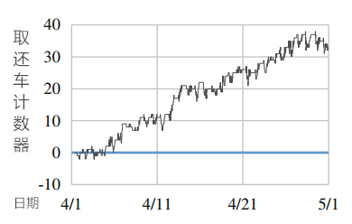

图 3—同济嘉定校区例点计数器变化

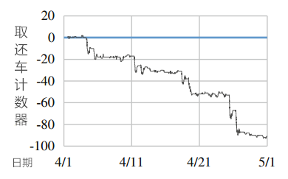

图 4—嘉亭荟计数器变化

阈值确定是汽车调度的先决条件，调度员工容量仅仅只限制阶段2的实现，阶段1中得出的阈值仅仅是传递一个是否调度的信号，因此，在确定阈值的阶段中，我们假定每个站点的调离与调入的调度行为都能被满足。

在本章开头，我们提出了三个调度原则：

1. 供需平衡原则，即在用户需要的时候及时、便捷的为他们提供合适的车辆，满足客户需求。
2. 收益最大化原则，即在确定调度任务时，优先调度预定订单收益值最大的点。
3. 成本最小化原则，即耗费最小的调度成本完成车辆调度任务。

对于每个站点，可以通过1）、3）两个基本原则确定其阈值：

a.供需平衡原则对应的服务失效率，满足供需平衡原则即要求服务失效率尽可能低。服务失效率低意味着系统将尽可能的满足大多数用户的需求，满足供需平衡要求。

b.成本最小化原则体现在移车率要尽可能低，移车率低意味着调度更少的车辆实现调度任务，降低调度成本。

### 阈值求解

通常情况下，用车与还车行为往往是随机发生，因此取还车计数器（即一个站点的车辆数目）的数值也会随着时间随机动态变化。阈值上下限是未知但固定的决策变量。阈值的求解方法对于传统的优化方法是非常特别的。

为了解决阈值变量的问题，第一步是建立状态转换方程来描述随时间变化的车站特征。随后，可以从状态转移方程和约束条件下推导出优化目标。

### 3.3.1车辆计数器状态转换方程

设取还车计数器（站点的车辆数目）为状态变量，检测站点状态变化。关于公式（1）为状态变量的状态转移方程，公式（2）—（6）为其补充公式，变量名定义见表3。

Xt=Xt-1+Rt-Dt+θt （1）

Xt’=Xt-1+Rt-Dt （2）

Smax-Xt­­'， Xt’≥Smax

θt’= 0， Smin<Xt’<Smax; (3)

Smin-Xt’,  Xt’≤Smin

θt’-Tout， Xt’≥Smax

θt= 0， Smin<Xt’<Smax; (4)

θt’-Tin， Xt’≤Smin

- 1­­， Xt’≥Smax

St= 0， Smin<Xt’<Smax; (5)

1,  Xt’≤Smin

-1， Xt≥N

Ut= 0， 0<Xt< N (6)

1,  Xt≤0

|  |  |
| --- | --- |
| 变量名 | 定义 |
| t | 第t段时间，t=0,1,…,T，0为起始时间 |
| T | 有效时间段总数 |
| Xt | 第t段时间取还车计数器数目 |
| Rt | 第t段时间归还到站点的车辆数目 |
| Dt | 第t段时间在站点取用的车辆数目 |
| θt | 第t段时间实际移入或移出的车辆数目 |
| θt’ | 第t段时间需要被移入或移出的车辆数目 |
| St | 第t段时间对于站点是否有车辆调度的标记 |
| Ut | 第t段时间对于用户用车或还车需求是否被满足的标记 |
| Tin | 调车入站的平均调度时间 |
| Tout | 调车出站的平均反应时间 |
| N | 站点最大的容量（停车位数目） |
| Smax | 关于车辆移出的上阈值 |
| Smin | 关于车辆移入的下阈值 |

表 3—方程变量名

公式（1）意味着t时刻服务站点的汽车数目等于t-1时刻车辆数目加上t时刻归还至该站点的车辆数目减去t时刻从该站点取用的车辆数目，最后加上t时刻实际移入或移出的车辆数目。需要注意的是，需要在t时刻移动的汽车数量由状态变量和阈值来判断，由公式（3）可以看出，由于接受调度车辆的信号会有一定延迟，因此t时刻实际调度车辆由公式(4)给出。St和Ut是检测变量，汇总调度车辆数量和服务质量。

### 3.3.2阈值求解

本次研究将使用最优化方法求解阈值，最后生成每个站点的上下阈值，Smax和Smin为决策变量。在状态转移方程中，Smax和Smin在方程中并不显式表示出，而是作为分段函数的条件，使得该模型具有特殊性。Smax和Smin与检测变量St和Ut有关联，它从两个相反的方向描述了模型的性能。

需要注意的是，确定阈值的原则包括收益最大化原则和成本最小化原则。如果运营商想要降低调度成本，可能会导致更糟糕的服务，相反如果运营商想提高服务质量，可能会增加调度成本。

设调度车辆数目为σ， （7）

σ∈[0, +∞), σ为整数。

为使其实现另一个目标，归一化σ为

σ′ =σ/maxσ，(∀Smax, ∀Smin­­­­) (8)

令服务失效时间与总时间的比值P来描述服务质量，评价供需平衡原则满足程度：

P= ，P∈[0,1]

为了平衡调度成本与服务成本，设权重w1，w2，并w1 +w2=1。当w1> w2时,即以调度成本最小为主要目标，反之则以服务成本最小为主要目标。

minY= w1σ′+ w2P，

约束条件如下：

St.

(1) Smax和Smin为整数

(2) 下阈值应小于上阈值，Smax<Smin

(3) 上阈值不应超过服务站点的容量，既总的停车位数目，Smax≤N

(4) 下阈值不应小于0，Smin≥0

(5) 计数器初值为X，X0=X,X为研究开始时服务站点的车辆初始数目，若初始车辆数目位置，则设X=0

(6) 求解模型的主要难题在于状态转移方程中的隐变量。决策变量Smax和Smin在分段条件和优化目标中都为隐式的。由此，得出的目标函数为非线性函数且难以实现。由于决策变量Smax和Smin是有穷整数，并且其他变量是通过Smax和Smin来确定的，因此可以通过枚举法求解模型，得出最合适的解决方案。

### 例点分析

本次研究采用两个例点的数据，实证分析阈值求解法，A例点：同济大学嘉定校区，B例点：嘉亭荟（南面停车场）。数据为2016年EVCARD订单数据，包括用车时间，还车时间，用车站点，还车站点，以上数据为输入，两个站点的上下阈值为输出。设W1=W2=0.5，即实现调度成本最小与服务质量最优双重目标。站点计数器状态变化与计算结果如图

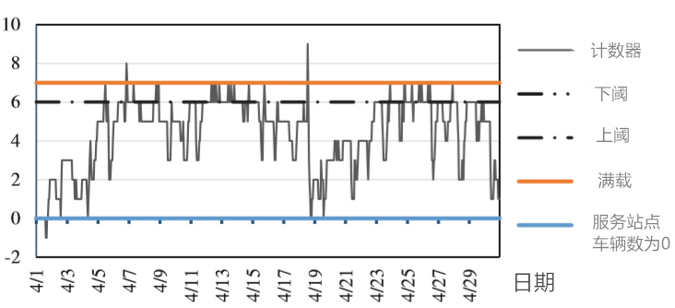

图 5—A站点计数器

|  |  |
| --- | --- |
| 停车位 | 7 |
| 上阈值 | 6 |
| 下阈值 | 0 |
| 服务失效率 | 7.36% |
| 调度总数 | 34 |

表 4—A站点求解

如图，A站点共有7个停车位，按阈值求解法求解得出的上阈值为6，下阈值为0，由上图可以看出A站点的车辆数目总是大于下阈值0，因此在如图所示周期内，不存在车辆数目小于阈值的情况，也即不存在从其他站点调车辆入A站点的情况。然而A站点的车辆数目存在大于上阈值的可能性，因此，该站点总是为过载点，当状态监测器监测到A站点车辆数目大于上阈值6时，需要调离一部分车辆至其他站点，此时进入阶段2——调度实施阶段。此时我们假设一个站点配有一名调度人员，因此一个站点一次只能调度一辆车，当A站点车辆数目大于6时，调度人员接到指令调离车辆，需要将超过A站点上阈值的所有车辆调离至其他站点。

调度人员实施调度后，继续阶段1——状态监测，若该站点车辆数目大于上阈值，继续调离车辆，若小于上阈值，停止调度。

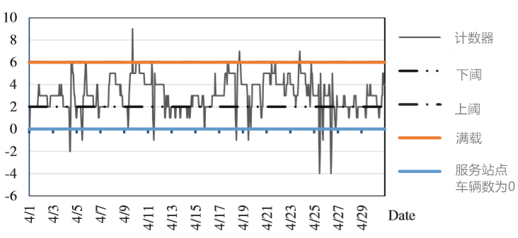

图 6—B站点计数器

|  |  |
| --- | --- |
| 停车位 | 6 |
| 上阈值 | 6 |
| 下阈值 | 2 |
| 服务失效率 | 8.19% |
| 调度总数 | 105 |

表 5—B站点求解

对于B站点，由表可知上阈值为6，下阈值为2，B站点共有6个停车位，因此B站点的车辆数目总是小于上阈值的，在如图所示周期内，不存在车辆数目大于阈值的情况，也即不存在从B站点调离车辆至周围站点的情况。但随着用户取还车的行为发生，B站点的车辆数目存在小于下阈值的可能性，因此，该站点总是为不足点，当状态监测器监测到B站点车辆数目小于下阈值2时，需要从周围站点调度车辆进入B站点，此时进入阶段2——调度实施阶段。此时我们假设一个站点配有一名调度人员，因此一个站点一次只能调度一辆车，当B站点车辆数目小于2时，调度人员接到指令从其他站点调入车辆，调度车辆总是等于B站点的下阈值与B站点当前车辆数的差值。

调度人员实施调度后，继续阶段1——状态监测，若该站点车辆数目小于上阈值，继续调入车辆，若大于上阈值，停止调度。

同时从以上分析中，我们可以得到一个有趣的发现，一个还车数目高的服务站点会有一个较低的上阈值，而一个用车数目多的服务站点则会有一个较高的上阈值。即，当一个服务站点的还车需求高时（如站点A），上阈值应较低以以检测和应对返回的溢流车辆，为归还车辆预留一定的停车空间。并且此时，归还到该站点的车辆也可以满足用户的用车需求而不需要额外的车辆调入，因此该服务站点的下阈值可以为0。站点B的用车需求高于还车需求，因此，较高的上阈值将会保证站点满足用户的用车需求，归还的车辆被取用的可能性较高，因此站点满载的情况发生的概率较低。

在大多数情况下，我们希望阈值求解方法较其他解决方法更符合实际。针对第四章提出的三条调度原则，我们的模型只引入了其中的效益最大化与调度成本最小化原则，而针对调度平衡原则并未做限制。因此我们补加该条原则。汽车租赁服务提供商最基本的任务就是在用户需要的时候及时、便捷的为他们提供合适的车辆，满足客户需求。即确保每个站点最少有一辆车供用户使用和至少有一个停车位供用户还车，此时用户用车需求与还车需求都能被满足。引入该条原则的结果与原计算结果对比见下表。

|  |  |  |  |  |
| --- | --- | --- | --- | --- |
|  | A站点 | | B站点 | |
|  | 计算结果 | 引入供需平衡原则 | 计算结果 | 引入供需平衡原则 |
| 停车位 | 7 | 7 | 6 | 6 |
| 上阈值 | 6 | 6 | 6 | 5 |
| 下阈值 | 0 | 1 | 2 | 1 |
| 服务失效率 | 7.36% | 10.56% | 8.19% | 12.78% |
| 调度总数 | 34 | 36 | 105 | 104 |

表 6—引入供需平衡原则的计算结果对比

二者调度总数相近，原计算方法的服务失效率更低。考虑到系统的需求模式和每个站点上的取用和返回需求的特征可能不稳定，并且可能受到一些未知或不确定因素的影响，所以阈值不是固定值。在实践中，每一个周期都需要更新阀值，例如一周或一个月，以便使车辆的调度更加合理和优化。

## 总结

由于阈值测定是利用阈值求解方法求解电动汽车共享系统中车辆调度问题中的一个关键部分，以往的研究并没有充分地集中于阈值的确定，本文提出了一种确定阈值和阈值的方法。 阈值上限和阈值下限分别是车辆进出的触发条件。首先提出一种两阶段方法的原型，建立了一种机制，包括状态监听和调度监测，这两个阶段的正常运行都离不开阈值。接着引入了一个优化模型，求解出上下阈值的正确值。在此模型中，我们建立了状态转换方程来描述每个站点中车量数目的变化特征，并将调度成本和服务质量都纳入到优化目标中，以求解得出阈值的最佳值。

通过车辆归还与取用计数器图来演示模型的结果，而服务失效率与调度数目是评价指标，以评价阈值求解法下的调度效率。结果表明，该方法能够确定阈值的正确值，且计算优化方法比定性原则更合理。尽管阈值法是汽车共享系统调度求解问题中较为切实可行的方法，但对于车辆控制和管理相关问题，特别是车辆搬迁问题，仍有很大的研究空间等待研究人员探索。

实际上，阈值法主要内容为确定参数，即阈值，以应对需求变化和系统中的大量不确定性。在未来，随着随机方法的引入，这类系统中的车辆管理与车辆调度将变得更加智能和高效。

# 调度路径求解

一个好的调度方案由两部分：调度模型与各站点间的调度路径两部分组成。调度模型主要通过满足用户需求以获得最大的效益，而调度路径则是通过降低调度成本，因此二者结合才能最好实现效益最大化目标。调度成本主要由调度人员成本、车辆能耗成本与用户损失成本组成。显而易见，一个合理的调度路径将会大大减少调度人员调度一辆车的时间与车辆行驶所消耗的资源，也可尽快调整站点的状态，降低服务失效率。调度路径的优劣直接关系调度成本的高低。

## EVCARD站点布局分析

### 宏观

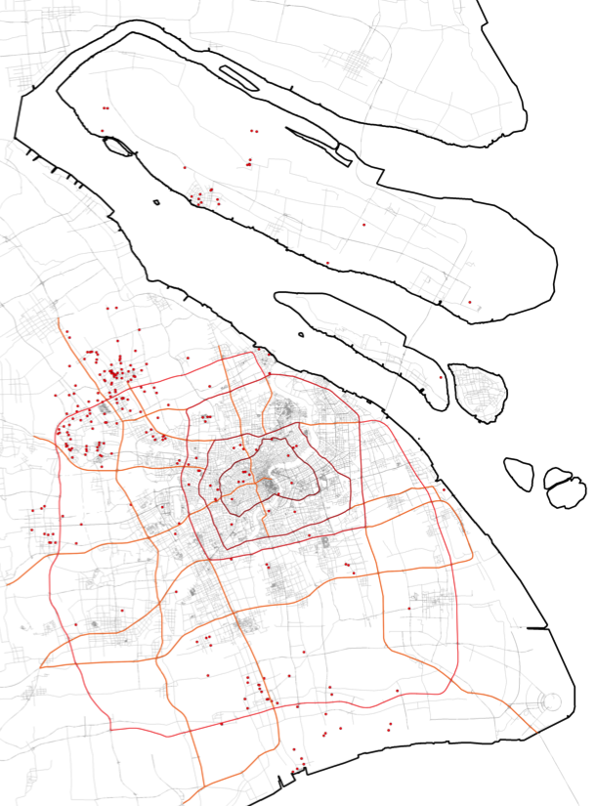

图 7—EVCARD站点分布与城市环线

### 

图 8—EVCARD站点分布与地铁线路

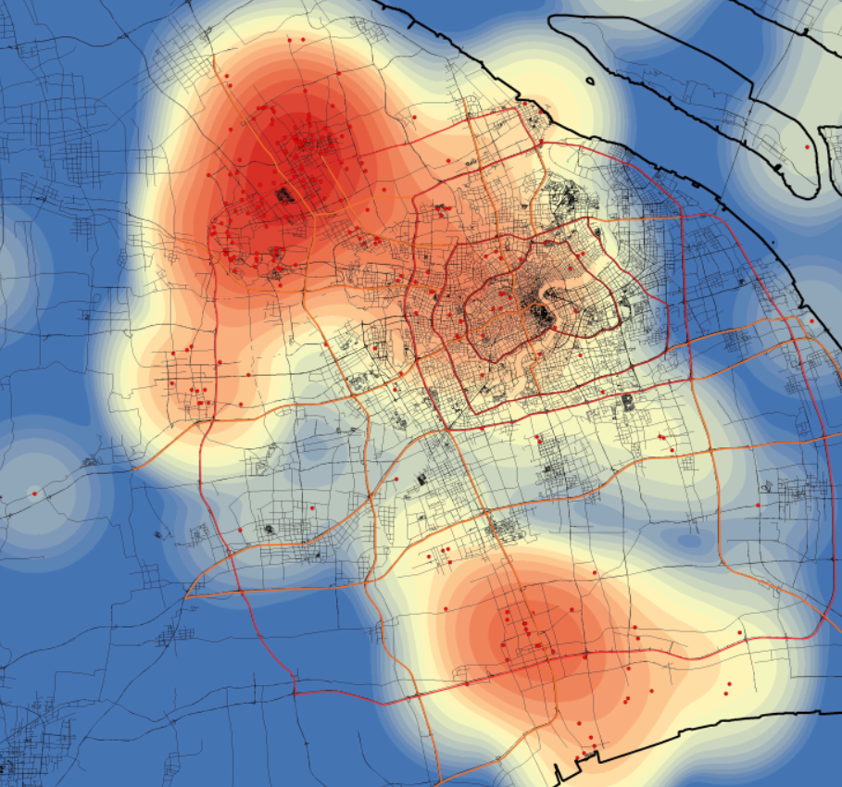

图 9—EVCARD站点密度图

将evcard站点位置与数量通过GIS（Geographic Information Science）进行分析与城市环线以及地铁线路的关系。Evcard站点集中分布于城市外环。上海西北片区密度较大，其中嘉定区数量最多、密度最大，因此从图7看出颜色最深。上海东南浦东新区站点数量也较多。

据统计EVCARD在上海共有346 站点。各区EVCARD站点数目如图

图 10—上海各区EVCARD站点数目

### 中观

上海各区站点数目差距较大，最少的黄埔区只有一个站点，这和该区的经济水平有一定的关系，最多的嘉定区拥有159个站点。按照各区站点数目我们将上海各区分为A、B两类：A类区为站点数目大于6的区域，B类为站点数小于6（含6）的区域。

B类区域由于站点数目较少，我们定义该区域内站点的调度路径为：若该点为过载点（不足点），距离该点距离最近的不足点（过载点）为其调度目的点。

由于B类区域站点数目较少，我们可以对B类区域内的整个区进行需求分析，若该区域总体车辆取用需求大于还车需求，标记该区域为不足区，反之则为过载区。需要注意的是，标记区域为不足/过载只是为了方便较少站点的区域间调度，并不具备总站点的代表性，该区域为不足区域并不意味着该区域内的所有站点为不足点。

我们选择A类区域的嘉定区与B类区域的静安区进行具体分析。

静安区是上海最中心的区域，图1为EVCARD的站点目的地分类，由图可知，静安区EVCARD行使路线目的地68%为郊区，即驶离静安区，静安区的EVCARD总数趋于减少，标记该区为不足区。区域为不足区并不意味着该区域内所有站点都为不足点，对于区域内的站点，通过阈值求解法标记每个站点，从过载站点调度车辆至不足点。若整个区域为不足点，即从临近标记为过载区域的区内距离最近的过载站点调度车辆至不足区域。

图 11—中心城区evcard站点目的地情况

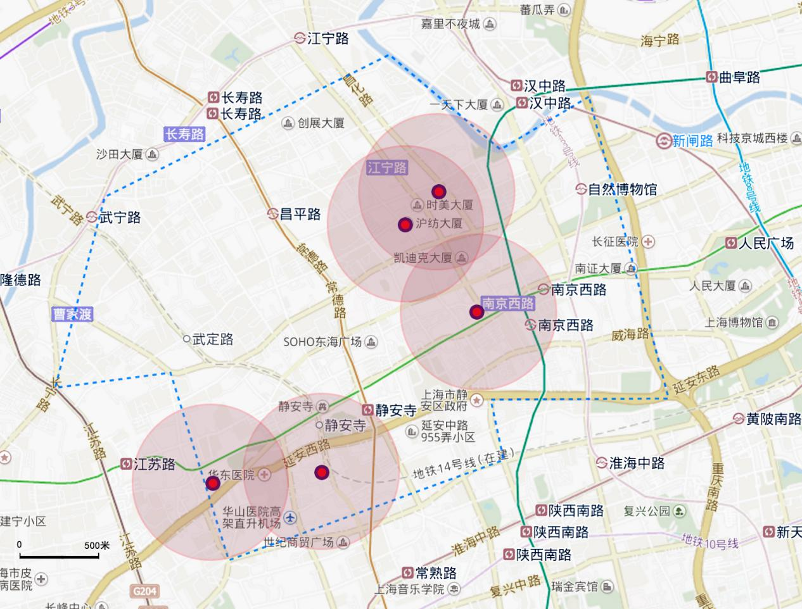

图 12—静安区EVCARD站点分布

对于A类区域，由于站点数目过多，为了更快确定出调度路径，我们对A类区域的站点进行第二次分类，我们选取属于A类区域的嘉定区进行具体分析。

我们将EVCARD站点按运营性质分为内部限制点与非内部限制点，内部限制点只允许站点所在区域的人员注册与使用，例如上海大学校内的EVCARD站点的使用权限仅向上海大学师生开发。这类点的使用权限受限于机构范围，并且一个机构内EVCARD站点距离都较近，一般小于4km，因此我们将内部限制的点以该点所在的机构区域为集合，集合内的点互相调度，集合整体参与集合所在区域的调度行为：接受其他非限制站点的车辆调入或将车辆调入其他非限制站点。

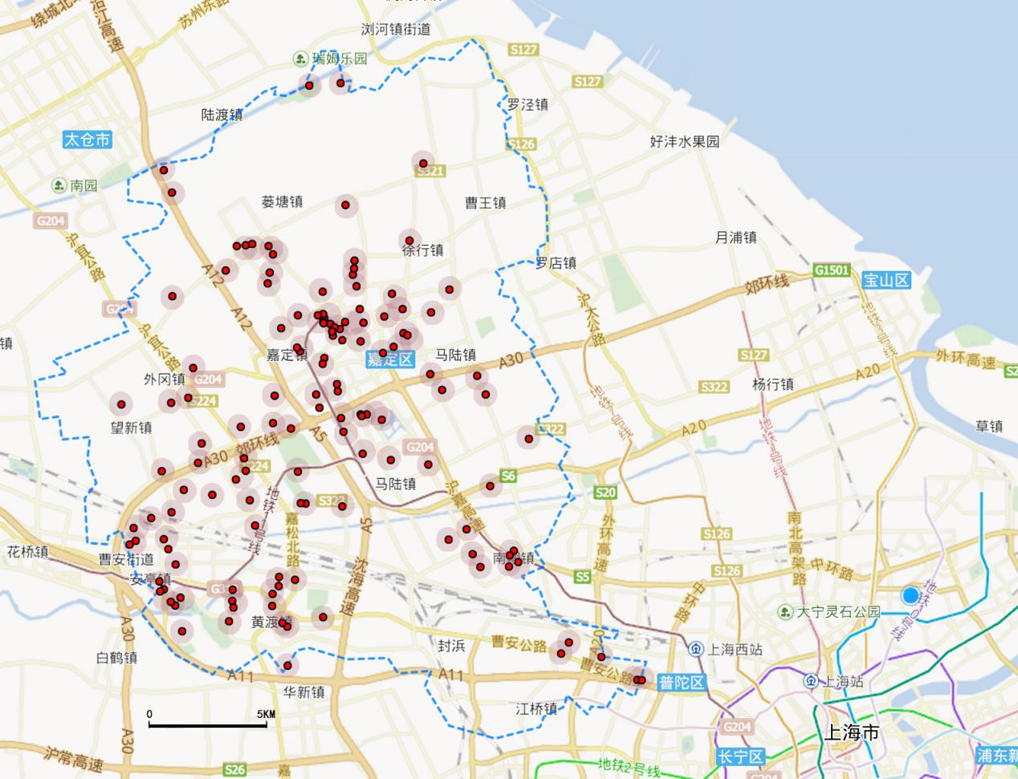

图 13—嘉定区EVCARD站点分布图

由于嘉定区是evcard运营公司所在地，也是上海evcard站点数量最多、分布最密集的区域，是上海市内电动车分时租赁开展情况最好的区域。嘉定区共有15个内部限制点，145个非内部限制点。对这145个站点做以下处理求解站点间的调度路径：

通过阈值求解法对每个站点进行标记，标记该站点为不足点或过载点

若有的站点归还需求等于取车需求，定义该点为平衡点。

对站点按地理位置进行划分归类，要求归类后的站点集合归还需求等于取车需求。若平衡点位于某个集合内，将该平衡点加入该集合内，若远离划分后的集合，将该点独立归为一个集合。

对划分后的集合进行校正检验：

A．集合是否为平衡集合？

B．集合内任意两点的距离是否小于5km，含（5km）

若满足以上两条校验规则，该集合为严格平衡集合，

若不满足，则将该集合按距离最短为主要目标将站点重新归类为若干子集，每个子集的站点数目不小于4，每个子集的取车需求略大于或略小于还车需求，称这些子集为近似平衡集合。

每个集合内根据站点的标记，按距离最小原则，将过载点的车辆数目调入不足点。

## 调度方案

选择嘉定区的嘉亭荟站点为例点，由上一章内容已求得该站点的上下阈值，该站点的上阈值为6，下阈值为2，并分析得该点总是为不足点。假设该站点所在区域为平衡区域，即该站点所在的区域整体用车需求等于还车需求，并假定该区域存在多个过载点。由于整个区域的用车需求等于还车需求，而嘉亭荟站点总是为不足点，所以该区域必定存在过载点。为了清晰展现寻找嘉亭荟站点的调度点的步骤，因此假定该区域存在多个过载点。

由于每个站点的现存车辆数目可以通过APP得知，因此当进行步骤1状态监测监测到嘉亭荟站点车辆数目小于下阈值，需要从其他站点调度车辆，时，开始进入阶段2 —调度实施。

对于阶段2，我们假定调度人员容量为1，即一个站点只有一名调度人员负责调度，所以每次的调度车辆数目也为1。当监测到站点车辆数目小于下阈值时，即开始准备调度。此时调度实施阶段唯一需要确定的就是调度路径。

以嘉亭荟站点为中心，扫描半径3km范围内的当前时刻的过载点。进行调度匹配：

1. 已经开始调度且两个站点间的相互调度可以平衡互相的车辆数目时，也即从一个站点调入的车辆总数恰好等于另一个站点调出的车辆总数，那么该过载点不在目标调度点的范围内。
2. 寻找距离最近的过载点，若该过载点需要调出的车辆数目大于或等于嘉亭荟站点需要调入的车辆数，则该过载点为嘉亭荟站点寻找的目标调度点，开始调度实施，直至嘉亭荟站点的车辆数目不小于下阈值为止；
3. 若若该过载点需要调出的车辆数目小于嘉亭荟站点需要调入的车辆数，先选择该过载点为目标调度点进行调度实施，调度过程中，当目标调度点完成其调度任务时，停止从该目标站点的调度。将该目标站点从嘉亭荟站点的过载站点选择集中去掉，选择下一个离嘉亭荟站点距离最近的点作为目标站点进行调度，直至嘉亭荟站点的车辆数目不小于下阈值为止。对于嘉亭荟站点的调度任务完成，此时进入阶段1—状态监测。

## 本章总结

调度路径是整个调度计划成本高低的核心，调度模型注重于计划，而调度路径关注于实际实施。本文只是从一个简单的目标：即路径最短为目标来设计站点间的调度路径，依赖的是一个好的调度模型和一个切合实际的用户用车需求模式。若能确定该点为不足点，那么以该点为圆心，5km半径内的标记为过载的EVCARD站点都可以向该点进行调度，由此得到的调度路径最短，同时也能完成调度要求。

正如一个调度模型并不是固定的，用户用车需求随时间变化，因此每隔一定时间都需要重新求解，得到每个站点的最新状态，对应的调度路径也会发生改变。

未来，可以通过GPS对每辆共享汽车的行驶路径进行汇总分析，绘制出EVCARD站点间的车辆流向矢量图，将用户用车行为所产生的自动调度行为考虑在内，寻求更佳的调度路径。

# 总结与展望

## 主要研究成果

在能源消费和环境污染问题日益严重的今天，共享租赁模式汽车行业的发展有着重要的理论价值和现实意义。因此作者选择了共享租赁模式下的汽车调度问题作为论文的研究对象，并对车辆调度求解方法中的阈值求解法与调度路径确定展开了重点研究。本论文得出的成果如下：

论文首先研究了共享租赁模式的背景，并介绍了论文的研究对象EVCARD与其相关的共享电车租赁模式，总结了共享电车租赁模式提供汽车共享租赁服务的方式，分析了其行业所面临的三个问题：站点数目分布不均，用户服务效率低以及车辆利用率低。

利用问卷调查研究方法分析共享租赁模式下的的用户行为特征，发现共享租赁服务模式的潜在用户所具有的特征：一般为青中年并具有一定驾驶年龄的群体更容易接受汽车共享服务。通过用户行为发现， 500米的距离是人们愿意接受步行去服务站点的最大路程，而超过2公里的距离则需要借助机动车辆到达。这一发现对EVCARD的服务站点设置具有重要意义，另一方面，也说明距离用户群体更近的服务站点需要时刻保持服务中的状态，即确保有车辆为用户提供用车服务和有停车位为用户提供还车服务。

建立了共享租赁模式下的汽车优化调度模型。首先构建状态转移模型来描述站点取还车的动态过程。然后基于状态转移模型，构建汽车调度数目最小模型以找到最优阈值，通过阈值确定该站点何时开始调度，是调入还是调出。

借助阈值求解对上海市各个站点做标记与分类，将每个点或每个区域标记为过载点即需要调出车辆的点和不足点即需要调入车辆的点，通过最短调度距离保证调度成本最小的原则寻找每个站点的调度目标，完成一个完整的调度方案的确定。

## 进一步研究方向

共享租赁模式下的汽车调度问题是一个很复杂的问题。本文虽然对调度问题进行了相关研究，并取得一定的成果，但是由于作者水平有限，因此还有很多需要改进和深入的地方

本文虽然提出了阈值求解法中确定阈值的方法，但还比较简单，对于站点也只是处理了一段时间内的数据，得出一个不具有代表性的数据。一个站点的用户行为具有时间差异性，因此应收集相当长一段时间一般是一年的数据做处理求出阈值，观察阈值变化情况，并检查模型，利用所得结论再对模型进行修正。

在调度路径确定中，只是以调度路程来考虑调度成本，而实际上还有道路状况，调度时间调度误操作等许多因素也在影响着调度成本，后续研究应将这因素也纳入在内，建立一个更全面的调度路径确定体系。

### 答谢

经过了半年多的努力，我最后完成了论文的写作，从选题到资料收集，再到提笔撰写，每走一步对我来说都是新的尝试与挑战，毕业论文将是我对大学四年所学知识的一次综合应用，将理论应用与实践，查看相关的资料和书籍，让自己头脑中模糊的概念逐渐清晰，使自己十分稚嫩作品一步步完善起来，每一次改善都是我学习的收获，每一次修改都能让我对选题的认识更加清晰。

2018年的3 月份，学院召开了毕业论文的动员会，我开始把毕业设计提上了日程，查找资料，确定毕设题目，梳理文献……提笔之前，我对大学所学过的知识进行了梳理，以便于之后的写作。真的很感谢大学期间的各位老师对我的教诲，将他们对知识的认识与体会，对事物的见解与看法，传授于我。他们教给我的最重要的是人生的态度，在我学习和掌握知识的同时，对我建立起人生的世界观和价值观起到了榜样的作用，帮助我更健康和快速的成长、发展。

而转眼大学的四年就到了终点。在上海大学学习生活的四年时光里，我不断充实自我，不断进步着，向更多优秀的同学和老师学习。回顾在上大的岁月，有太多不舍和感动，也有太多的遗憾和想去完成却未完成的事情。带着这些思念和寄托，即将开启自己的职业生涯之路。

在此，我要对我的指导老师王宁老师致以最诚挚的感谢。一方面选修过王老师的课程，被老师授课态度的一丝不苟和对学生指导的认真细心所深深折服，另一方面，就是在我完成论文的整个过程中提供了非常大的帮助。从论文的选题，确定题目，明确研究方向和问题的具体阐述以及解决方法都给了我很多实际可行的建议，对论文的初稿和定稿也进行了修改的指导，最终顺利完成了关于共享电车调度模式选题的毕业设计。再次表示对王老师的感谢！

最后，感谢各位参与论文答辩评审的老师们，谢谢你们！也要感谢我的父母，支持我走上工作的决定，未来必定要更加努力。

参考文献：

[1] Kopp, J., Gerike, R., Axhausen, K.W., 2015. Do sharing people behave differently? An empirical evaluation of the distinctive mobility patterns of free-floating car-sharing members. Transportation 42 (3), 449–469.

[2] Schmöller, S., Weikl, S., Müller, J., Bogenberger, K., 2015. Empirical analysis of free-floating carsharing usage: the Munich and Berlin case. Transp. Res. PartC 56, 34–51.

[3] Bansal, P., Kockelman, K.M., Singh, A., 2016. Assessing public opinion of and interest in new vehicle technologies: an Austin perspective. Transp. Res. Part C 67, 1–14.

[4] Zoepf, S.M., Keith, D.R., 2016. User decision-making and technology choices in the US carsharing market. Transp. Policy 51, 150–157.

[5] Di, X., Liu, H.X., Ban, X.J.X., Yu, J.W., 2015. On the stability of a boundedly rational day-to-day dynamic. Netw. Spatial Econ. 15 (3), 537–557.

[6] Kortum, K., Machemehl, R.B., 2012. Free-Floating Carsharing Systems: Innovations in Membership Prediction, Mode Share, and Vehicle Allocation Optimization Methodologies. The University of Texas at Austin.

[7] David Brook.Carsharing-Start Up Issues And New Operational Models[J].Transportation Reasearch,2004.

[8] Kim, J., Rasouli, S., Timmermans, H.J.P., 2017. Satisfaction and uncertainty in car-sharing decisions: an integration of hybrid choice and random regret-based models. Transp. Res. Part A 95, 13–33.

[9] Barth M, Todd M, Xue L. User-based vehicle relocation techniques for multi-ple-station shared-use vehicle systems. In: Proceedings of the eightieth annual meeting transportation research board; 2004.

[10] Clemente M, Fanti MP, Mangini AM, Ukovich W. The vehicle relocation problem in car sharing systems: modeling and simulation in a petri net framework,7927. Springer: Lecture Notes in Computer Science; 2013. p. 250–69.

[11] Lee J, Park G-L. Planning of relocation staff operations in electric vehicle sharing systems, 7803. Springer: Lecture Notes in Computer Science; 2013.p. 256–65.

[12] Nair R, Miller-Hooks E. Fleet management for vehicle sharing operations. Transp Sci 2011;45(4):524–40.

[13] Bruglieri M, Colorni A, Luè A. The vehicle relocation problem for the one-way electric vehicle sharing: an application to the milan case. Procedia Soc BehavSci 2014;111:18–27.

[14] Jorge D, Correia GH, Barnhart C. Comparing optimal relocation operations with simulated relocation policies in one-way carsharing systems. IEEE Trans Intell Transp Syst 2014;15(4):1667–75.

[15] Kek AG, Cheu RL, Meng Q, Fung CH (2009) A decision support system for vehicle relocation operations in carsharing systems. Transp Res Part E Logistics Transp Rev 45:149–158

[16] Alﬁan G, Rhee J, Yoon B (2014) A relocation simulation model for one-way carsharing service. In: 2014 IEEE international conference on Industrial Technology (ICIT). IEEE, pp 718–723

[17] Sharing Mobility Observatory, 2016. Sharing Mobility in Italy: Numbers, Facts and Strength. Annual Report. Tadei, R., Perboli, G., Perfetti, F., 2017. The multi-path traveling salesman problem with stochastic travel cost. EURO J. Transport. Logistics 6, 3–23.

[18] 曹光宇 ,刘奇 ,金勇 ,喻杰 ,马万经 ,何爱萍 . 汽车共享系统调度方法研究综述 [J]. 交通与运输(学术版),2016,(02):89-93.

[19] 荣萍. EVCARD 创新模式领跑全国[J]. 中国高新区,2016,(20):47-49.

[20] 高玉明汽车共享的特征分析汽车世界，2012,06sss

.